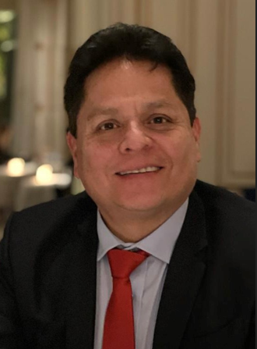
Carlos Eloy Meléndez Quezada
Resumen | Ingeniero Civil de la universidad privada Antenor Orrego de Trujillo, Máster in Business Administration (MBA) por la universidad ESAN, MBA-Marketing por la universidad ESAN, Post-grado en Planeamiento Estrategico por la Universidad de Pekin, Diplomado en Gerencia de Proyectos y Calidad por la Pontificia Universidad Catolica del Perú, además estudios en Finanzas Corporativas y Evaluación de Proyectos Mineros en la universidad del Pacifico. Mas de 25 años de experiencia en la gestión de Proyectos de Inversiones en minería, en Montajes Mecánicos Eléctricos en Plantas Industriales en Minería, Plantas Petroquímicas, Movimiento de Tierras y Obras Civiles, contando además con sólidos conocimientos de Gerenciamiento de Proyectos bajo estándares del PMI, Evaluación Financiera de Proyectos, Gestión de Portafolio de Proyectos y Gestión de Inversiones de Proyectos.  Actualmente, Superintendente de Ingeniería y QA/QC de Minera Chinalco Perú (MCP), además de Soporte en el Planeamiento Estrategico de Minera Chinalco Perú, dentro de la Vicepresidencia de Desarrollo de Proyectos de MCP. También he sido Jefe del Proceso de Gestión de Inversiones en Minera Antamina liderando el Sistema de Gestión de Inversiones y Planeamiento Estrategico del área de I&P.  Durante los últimos años estoy desempeñando las siguientes funciones: Superintendente de Ingeniería, Jefe de Planeamiento Estrategico, Jefe de Calidad, Jefe de Gestión de Inversiones, Jefe de Proyecto, Jefe de Control de Proyectos, Supervisor Senior de Control de Proyectos, Ingeniero de Control de Proyectos, Jefe de Planeamiento, Control de Costos, Jefe de Oficina Técnica y Administración de Contratos, así como también he participado en Estudios de Propuestas en el área de Costos y Planificación.

